1.PL-8.3.2021- 0.A- Vyfarbi písmeno A, a:
S m d p t O A b v P m w q o I a D l p i x K M a S Q a S U z š v é a E ľ ň k i R A f g a
H s G a a d r u j a g a A i j O p p A A a A t E w q N j A I u H b a T z k K ô P a A T A

Zakrúžkuj iba zvieratá , ktoré sa začínajú na písmeno A:
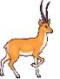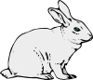

Vymaľuj jablko v ktorom je písmeno A, a /písmeno dopisuje učiteľ/

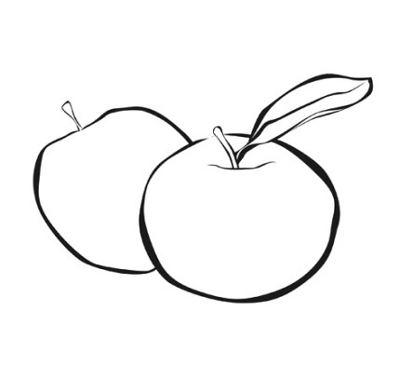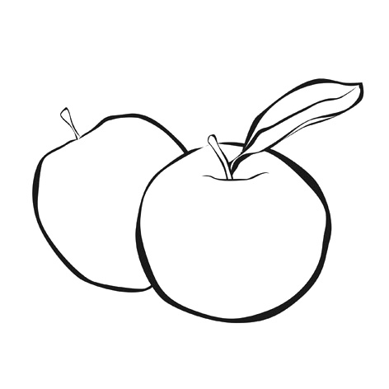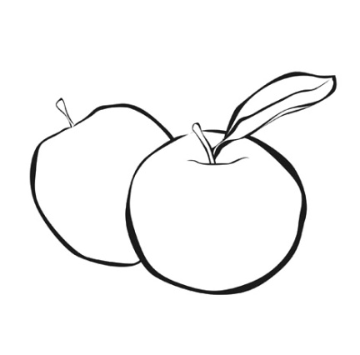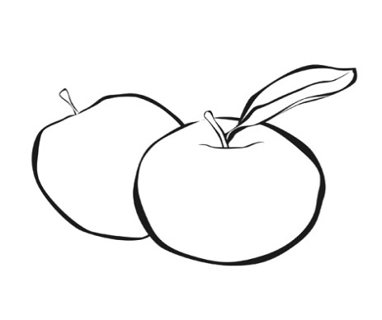
2.PL-8.3.2021- 0.A- 1. Zakrúžkuj tvary písmena M, m.

2. Zafarbi písmená M, m.
agdmdfslkgfjmdsudhmosidimnosjhdyhumdsyhuerytmdssdsp
MSWTEROMDUEMDEIEMEGSLMMSUMMEIEMYHQMOSMD

3.Píš tlačené tvary M,m.

3.PL-8.3.2021- 0.A- HLÁSKA, PÍSMENO i, I

- Vyfarbi i, I.

- Prečítaj.
I i M i A á m

Precvič si písané i, I.

